План-схема организации дорожного движения

Ул. Гагарина

Школа

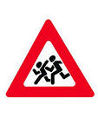

Ул. Мира

Дорога
Магазин
Библиотека
Администрация

